«Возбудите в человеке искренний интерес ко всему полезному,
высшему и нравственному,
- и вы можете быть спокойны,
что он сохранит всегда человеческое достоинство»
К.Д.Ушинский

Под целью понимается планируемый результат.
Стандарт устанавливает требования к результатам освоения обучающимися основной образовательной программы основного общего образования:
личностным, включающим готовность и способность обучающихся к саморазвитию и личностному самоопределению, сформированность их мотивации к обучению и целенаправленной познавательной деятельности, системы значимых социальных и межличностных отношений, ценностно-смысловых установок, отражающих личностные и гражданские позиции в деятельности, социальные компетенции, правосознание, способность ставить цели и строить жизненные планы, способность к осознанию российской идентичности в поликультурном социуме;
метапредметным, включающим освоенные обучающимися межпредметные понятия и универсальные учебные действия (регулятивные, познавательные, коммуникативные), способность их использования в учебной, познавательной и социальной практике, самостоятельность планирования и осуществления учебной деятельности и организации учебного сотрудничества с педагогами и сверстниками, построение индивидуальной образовательной траектории;
предметным, включающим освоенные обучающимися в ходе изучения учебного предмета умения специфические для данной предметной области, виды деятельности по получению нового знания в рамках учебного предмета, его преобразованию и применению в учебных, учебно-проектных и социально-проектных ситуациях, формирование научного типа мышления, научных представлений о ключевых теориях, типах и видах отношений, владение научной терминологией, ключевыми понятиями, методами и приемами. (ФГОС основного общего образования http://www.standart.edu.ru )
ЦЕЛИ, ОРИЕНТИРОВАННЫЕ НА РАЗВИТИЕ ЛИЧНОСТИ УЧАЩИХСЯ
Цели, ориентированные на развитие личностно-смыслового отношения к учебному предмету:
• актуализировать личностный смысл учащихся к изучению темы;
• помочь учащимся осознать социальную, практическую и личностную значимость учебного материала.
Цели, ориентированные на развитие у школьников исследовательской культуры:
• содействовать развитию у школьников умений использовать научные методы познания (наблюдение, гипотеза, эксперимент);
• создать условия для развития у школьников умений формулировать проблемы, предлагать пути их решения.
Цели, связанные с развитием у школьников оргдеятельностной культуры (культуры самоуправления учением):
• обеспечить развитие у школьников умения ставить цель и планировать свою деятельность;
• создать условия для развития у школьников умения работать во времени;
• содействовать развитию у детей умений осуществлять самоконтроль, самооценку и самокоррекцию учебной деятельности.
Цели, ориентированные на развитие информационной культуры учащихся:
• создать условия для развития у школьников умения структурировать информацию;
• обеспечить у школьников развитие умений составлять простой и сложный планы.
Цели, связанные с развитием коммуникативной культуры учащихся:
• содействовать развитию у детей умений общаться;
• обеспечить развитие у школьников монологической и диалогической речи.
Цели, ориентированные на развитие рефлексивной культуры школьников:
• создать условия для развития у школьников умений «приостановить» свою деятельность;
• обеспечить развитие у школьников умения выделять узловые моменты своей или чужой деятельности как целого
- содействовать развитию у детей умения отстраниться, занять любую из возможных позиций по отношению к своей деятельности, ситуации взаимодействия;
• обеспечить развитие у школьников умения объективировать деятельность, т.е. переводить с языка непосредственных впечатлений и представлений на язык общих положений, принципов, схем и т.п.

ПРЕДМЕТНЫЕ ЦЕЛИ УЧЕБНОГО ЗАНЯТИЯ
Как же следует формулировать предметные цели?
Сразу же отметим недопустимость акцентирования в целях на воздействиях извне. Без личностного смысла знания учащимися не усваиваются: они лишь знакомятся с информацией. Поэтому даже в целях необходимо соответствовать реальной действительности - МЫ НИЧЕГО НЕ МОЖЕМ СФОРМИРОВАТЬ У ДЕТЕЙ.
1) Предметные цели связаны с организацией деятельности учащихся, а вот состоится усвоение или не состоится - всецело зависит от степени соответствия воздействий учителя состоянию ученика.
2)Предметные цели предполагают определение того, что должно «прибавиться» в знаниях и специальных умениях учащихся.

Т.о. предметные цели представим в следующем виде:
- помочь учащимся целостно представить проект изучения новый темы;
- организовать деятельность учащихся по планированию совместно с учителем изучения новой темы;
- организовать деятельность учащихся по изучению и первичному закреплению:
1) фактов,
2) понятий,
3) правил,
4) законов,
5) положений ... и др.,
6) способов действий (перечисляются конкретные специальные (предметные) умения);
- обеспечить закрепление понятий (указываются конкретные понятия), правил, принципов, законов и т.п.; умений (перечисляются предметные умения);
- обеспечить применение учащимися знаний и способов действий (указываются конкретные знания и умения) в разнообразных ситуациях;
- организовать деятельность школьников по самостоятельному применению знаний в разнообразных ситуациях;
- организовать деятельность учащихся по обобщению и систематизации знаний учащихся в рамках темы ...;
- обеспечить проверку и оценку знаний и способов действий учащихся по теме ... ;
организовать деятельность учащихся по коррекции знаний и способов действий.

ТИПОЛОГИЯ УЧЕБНЫХ ЗАНЯТИЙ
В работе Т.И.Шамовой, Т.М.Давыденко «Управление образовательным процессом в адаптивной школе» предложена классификация учебных занятий, которая реально отражает образовательные цели и эта типология выстроена, исходя из структуры процесса усвоения учащимися знаний. Напомним ее (схема 1).
Схема 1
Структура процесса усвоения
Применение
Восприятие
Запоминание
Осмысление
Обобщение
Восприятие

Определим задачи учителя, решение которых обеспечивает эффективное протекание каждого звена.
Восприятие предполагает отражение в сознании человека отдельных свойств, предметов и явлений, действующих в этот момент на органы чувств.
Восприятие предполагает сосредоточенность внимания учащихся на познавательном объекте. В восприятии важное значение имеет субъектный опыт школьников.
Педагогические задачи учителя:
• актуализировать субъектный опыт учащихся;
• новый материал давать законченными в смысловом отношении частями-блоками;
• в новом материале обратить внимание учащихся на самое главное (выделить главное);
• повторить содержание основного блока.
Осмысление предполагает понимание учащимися изучаемого содержания учебного материала.
В процессе осмысления устанавливаются разнообразные связи между ранее изученным материалом и новым, выясняются причины изучаемых событий, мотивы отдельных поступков литературных героев и др.
Педагогические задачи учителя:
• проанализировать с учащимися воспринятое;
• выделить алгоритм (строгую логическую последовательность действий) в определении сути изучаемого;
•дать возможность учащимся сформулировать существенные признаки нового самостоятельно с учетом ориентации на определенные содержательные признаки;
•содействовать развитию у школьников умений анализировать, синтезировать, сравнивать, выделять главное в познавательных объектах;
• провести рефлексию познавательных действий школьников.
Запоминание предполагает сохранение знаний в памяти учащихся. Известно, что можно понять то или иное явление, но через некоторое время уже испытывать затруднения в его объяснении. Поэтому так необходимо запоминание.
Педагогические задачи учителя:
• выяснить, что учащиеся еще не поняли;
• выявить имеющиеся пробелы в знаниях учащихся и организовать деятельность по их устранению;
• определить, что учащиеся должны запомнить;
• организовать деятельность учащихся, направленную на поиск своих примеров, комментирующих сущность изучаемого материала;
• выявить индивидуальные способы запоминания информации учащимися.
Применение предполагает овладение умениями применять знания школьниками на практике.
Педагогические задачи учителя:
• определить систему упражнений и заданий на применение учащимися полученных знаний в разнообразных ситуациях;
• обеспечить постепенное нарастание сложности в выполнении упражнений и заданий;
• использовать разнообразные индивидуальные дидактические карточки, обеспечивающие работу учащихся с разными познавательными стилями.
Обобщение и систематизация предполагает сведение изученного в единую систему.
Педагогические задачи:
• связать полученные ранее знания с новым учебным материалом;
• обеспечить формулирование учащимися философских выводов;
• использовать классификационные и систематизирующие схемы и таблицы;
• инициировать рефлексию учащихся по поводу своей деятельности и своего субъектного опыта.
Итак, типологию учебных занятий можно построить, исходя из логики процесса усвоения знаний (схема 3).
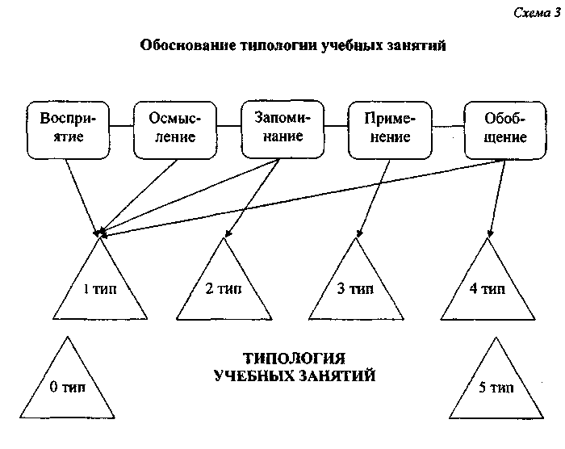

Перейдем к их характеристике.
Вводное учебное занятие (0-тип).
На вводных учебных занятиях дается обобщенная картина того материала, который будет изучаться на протяжении всей темы. Основная задача учителя - так преподнести материал учебного занятия, так мотивировать важность предстоящего изучения темы, чтобы у школьников возник интерес к данной теме, чтобы появился осознанный подход к новому материалу.
На таких учебных занятиях даются исторические справки, демонстрируются опыты по всей теме, объяснение которым будет дано при изучении конкретных вопросов учебной темы.
Каждый тип учебного занятия в свою очередь имеет определенную логику.
Вводное учебное занятие:
мотивация → образное представление об изучаемой теме → осмысление практической и социальной значимости → рефлексия.
1 тип.
Учебное занятие по изучению и первичному закреплению нового материала имеет следующую логику: мотивация → актуализация субъектного опыта учащихся → организация восприятия → организация осмысления → первичная проверка понимания → организация первичного закрепления→ анализ→ рефлексия.
2 тип.
Учебное занятие по закреплению знаний и способов деятельности:
мотивация→ актуализация ведущих знаний и способов действий →
конструирование образца применения знаний в стандартной и измененной ситуациях→ самостоятельное применение знаний→ контроль и самоконтроль → коррекция → рефлексия.
З тип.
Учебное занятие по комплексному применению знаний и способов
деятельности:
мотивация→ актуализация комплекса знаний и способов деятельности→ самостоятельное применение знаний в сходной и новой ситуациях → самоконтроль и контроль→ коррекция→ рефлексия.

4 тип
Учебное занятие по обобщению и систематизации знаний и способов деятельности:
мотивация → анализ содержания учебного материала → выделение главного в учебном материале → обобщение и систематизация → установление внутрипредметных и межпредметных связей → рефлексия.

5 тип.
Учебное занятие по проверке, оценке и коррекции знаний и способов деятельности:
мотивация → самостоятельное выполнение заданий → самоконтроль → контроль → анализ, оценка → коррекция → рефлексия.

Содержательной основой выделения этапов учебного занятия является, как уже отмечалось ранее, логика процесса усвоения знаний:
- восприятие,
- осмысление,
- запоминание,
- применение,
- обобщение,
- рефлексия.

См.далее на стр.177

